Association Lombalgie Tu Lui Souris (LTLS)

Cette association a pour objet:
- De partager l'expérience de Sylvie BOUCHARD patiente experte en lombalgie chronique
- De favoriser la pratique d'activités physiques adaptées pour des personnes souffrant de lombalgies ou autres maladies chroniques.
- La création et développement d'outils pédagogiques pour lombalgiques

Notre Projet :

Le CMCR des Massues a imaginé impliquer un patient dans ses programmes de réentrainement à l’effort et d’éducation thérapeutique. Ce programme d’éducation thérapeutique a été validé par l’ARS Rhône Alpes en 2014. La patiente dite « experte », Me Bouchard, a suivi une formation en éducation thérapeutique et a été intégrée à l’équipe pluridisciplinaire. Elle anime un atelier de natation et partage avec les patients son parcours, les adaptations qu’elle a du mettre en place pour reprendre les activités etc.
Nous souhaitons développer un atelier avec la présentation d’une nouvelle activité physique possible chez les patients souffrant du dos : le tricycle couché. La présentation et l’utilisation du tricycle se fera pendant un atelier activité physique adaptée encadré par un enseignant APAS et la patiente experte.
L’objectif thérapeutique est de proposer une nouvelle activité au sein du programme d’éducation thérapeutique (avec une assise différente et adaptée) et de permettre un échange sur la pratique d’une activité physique adaptée, notamment sur les différentes pratiques du vélo (vtt, vtc, trike….) avec des conseils sur la position du guidon, de la selle….
Cet atelier va également montrer que l’on peut adapter une activité sportive en fonction de sa pathologie et sur l’importance de la posture (du corps, du dos) lors de la pratique d’une activité sportive. Il peut être également utilisé en prise en charge individuelle avec l’enseignant APAS.
Nous imaginons organiser un atelier d'environ 2h durant lequel les patients pourront pratiquer le tricycle dans un environnement sécurisé, sous la responsabilité de l'enseignant APAS et en suivant les conseils de la patiente experte.
3 tricycles couchés sont nécessaires, chacun étant adapté à la morphologie du patient, petit, moyen et grand.
6 à 8 patients lombalgiques de tout âge participent à l'atelier, sur un programme de 4 semaines organisé de 8 à 10 fois par an.
Les tricycles appartiennent à l'association LTLS.

Les impacts et résultats potentiels

Création d'un atelier "tricycle couché"
Ce projet s'intègre dans un programme d'éducation thérapeutique agréé par l'ARS
L'atelier est co-animé par Sylvie Bouchard, patiente experte lombalgique et un enseignant APAS, il est l'occasion d'un partage d'expérience avec les patients.
La pratique du tricycle couché est une activité agréable d'extérieur, peu courante, pratiquée dans une position adaptée au lombalgiques.

Le planning du projet
- Bouclage du financement fin juin 2017
- Rédaction de la fiche pédagogique de l'atelier fin juin 2017
- Achat (ou location) du premier tricycle à l'été 2017
- Expérimentation de l'atelier au dernier trimestre 2017
- Bilan de la phase expérimentale fin novembre 2017
- Achat des 2 ou 3 tricycles en décembre 2017
- Phase pérenne à partir de début 2018

LTLS
70 Rue de la Garenne
69005 Lyon
Téléphone :
Adresse de messagerie
Lors de ces programmes de réentrainement à l’effort, les thérapeutes sont confrontés à des facteurs cognitifs et des croyances négatives de la part des patients sur leur pathologie qui peuvent limiter l’efficacité des programmes. Parmi ces facteurs cognitifs on note le catastrophisme, les croyances négatives telles que « je ne m’en sortirai jamais », « si j’ai mal au dos je ne dois pas bouger etc...». Ces croyances aboutissent à des comportements inadaptés avec l’évitement des activités.
Les patients participant à l'atelier découvriront qu'il est possible de pratiquer une activité physique plaisante et agréable malgré leur lombalgie. L'exemple de Sylvie Bouchard leur démontrera que sport et lombalgie sont compatibles dans certaines conditions. Le tricycle couché (trike) est un exemple d'activité d'extérieur accessible sans contre indication aux personnes souffrant du dos.
Redonner espoir et envie aux patients est l'objectif principal de cet atelier.

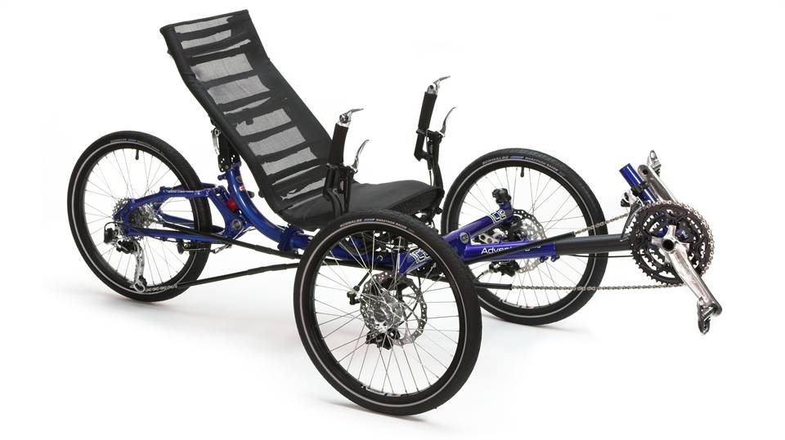
La lombalgie commune est une affection extrêmement fréquente, en effet 70 à 85% de la population adulte présentera à un moment de sa vie une douleur lombaire. Elle est très souvent sans gravité. Elle peut être une pathologie récidivante mais le passage à la chronicité est rare et survient chez seulement 10% des lombalgiques. Toutefois, ces 10% de patients chroniques sont responsables de 80 % des coûts dans le domaine; la prise en charge des ces patients représente ainsi un véritable enjeu de santé publique. La lombalgie chronique est la 3ième cause de handicap chronique dans la classe d’âge de 45 à 64 ans et la 1ère cause d’invalidité avant 45 ans dans les pays industrialisé. La prise en charge de ces patients repose sur une approche multidimensionnelle avec des programmes de réactivation physique en centre de rééducation.
"Dans chaque groupe RECET, je rencontre des patients démoralisés, pris dans la spirale de leur lombalgie et incompris de leur entourage. Je me revois en eux telle que j'étais depuis l'âge de 25 ans et après les multiples interventions chirurgicales j'avais perdu tout espoir de revivre "normalement". Même une activité simple comme une balade à vélo était impensable.
Je souhaite par cet atelier tricycle couché (que je pratique moi même depuis 1 an) leur redonner espoir en leur prouvant qu'il est souvent possible de trouver des solutions adaptées et de reprendre plaisir à la pratique d'un sport malgré le handicap".
Sylvie Bouchard, patiente experte et présidente de LTLS 